BlackJack
In c
Chouchane, Achiel

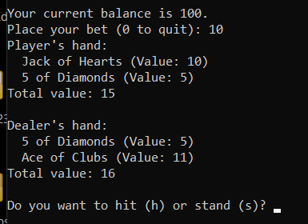
Inhoud
1. Intro 2
2. hoe moet je het spelen 2
3. De spel regels 4
4. De code 4

Intro
Welkom bij BlackJack Console
BlackJack console is een compacte nabootsing van het spel casino spel blackjack maar dan in een console applicatie en een beetje vereenvoudigd, zoals je later zal zien is er geen double down of split

hoe moet je het spelen
het programma kan worden opgestart door het bijhorend .exe bestand te runnen daarna wordt er gevraagd om een balans in te voeren dit is de start balans die je later niet meer zelf kan veranderen. 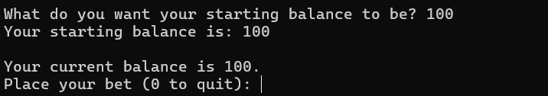
na het invoeren en op enter drukken krijg je nog eens conformatie dat je starters balans in dit geval 100 is direct hierna wordt de gameloop gestart. Om hier uit tegaan druk je op 0 en dan enter dit verlaat de gameloop en toont je de eind balans. 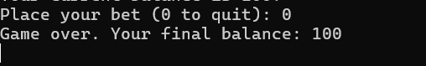
hierna kan je het spel afsluiten door vervolgend op nog een knop te duwen of het kruisje.
Om een bet te plaatsen geef je in wat je wilt inzetten en dan zal je je kaarten als volgt krijgen. 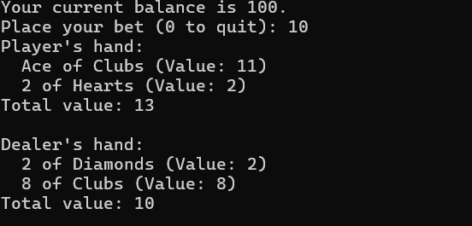
Daarna zal er gevraagd worden zoals in blackjack of je wilt standen of hitten
Geef dan vervolgens in lowercase de zaak die je wilt uitvoeren
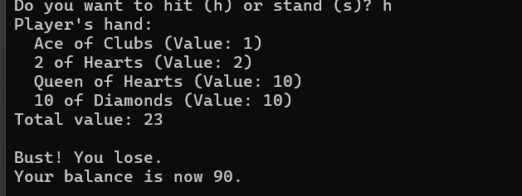
Daarna krijg je nog een kaart en aan de hand van de blackjack regels zal je ofwel winnen en dus double je bet terug krijgen of zal je ‘bust’ te zien krijgen en danben je verloren je bent dan ook je bet kwijt natuurlijk vervolgens zal een update van je balans gebeuren. Als je dan wilt standen dan zal de dealer zijn kaarten trekken volgens de spel regels van blackjack als hij dus onder de 17 heeft moet hij nog een kaart trekken anders behoud hij zijn kaarten.

De spel regels
De spel regels van blackjack zijn heel simpel in het begin krijgen de dealer en de speler 2 kaarten waarvan de waarde zichtbaar is elke kaart telt voor zijn numerieke waarde met uitzondering boer koning en koningin zij tellen voor 10, de ace telt voor 11 als de totale hand onder de 21 is anders telt hij voor 1. Om in blackjack te winnen moeten je kaarten een groteren waarde hebben dan de dealer maar onder de 21 anders heet dit een bust en verlies je automatisch het spel. bij een waarde van 21 heb je blackjack en dit is de hoogste waarde die je kan hebben als je blackjack hebt met je eerste 2 karten krijg je je bet 3X terug in de plaats van 2x. de dealer moet namelijk ook kaarten trekken tot hij een waarde van 17 heeft pas dan moet hij standen de dealer handelt altijd volgens de zelfde regels en moet dit dus volgen.

De code
Het spel is geschreven in c en gebruikt de standaard libraries (stdlib, time) deze worden voornamelijk gebruikt voor de random card generator en zodat de seed altijd anders is.
De applicatie is ontwikkeld met de IDE codeblocks en gecompileerd met MSYS2’s gcc compiler, de code gebruikt c basis concepten zoals pointers om het spel zo optimaal mogelijk te laten runnen zoals je zal zien pakt de applicatie hellemaal niet veel memory in vergelijking met het zelfde programma in een andere nieuwere taal.
De code is opgebouwd uit 2 soorten bestanden namelijk source files en headers
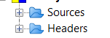

Source files hebben de eigenlijke c code en in de header files staat alles gedefinieerd.
Het spel bestaat uit de volgende bestanden in de main wordt het startscherm en de gameloop uitgevoerd card.c voert de random card generator uit en geeft ook een waarde aan elke kaart terwijl in card.h alles gedefinieerd staat de kaarten worden voorgesteld als enums, in player.c worden er methodes gecreëerd om de player kaarten te geven en ook om deze kaarten te printen op het scherm in player.h wordt ook een struct gedefinieerd hierin zit een array van kaarten een speler kan maximaal 10 kaarten hebben meer dan dat zal ook nooit gebeuren daarnaast ook de totale waarde van alle kaarten en het aantal kaarten die de speler heeft. In de logic file word de playgame methode gecreeerd hierin wordt het spel gestart volgens de spel regels van blackjack en gebeurt de meeste tot bijna alle logica van wanneer wie wint etc. de logic.h file is gewoon voor een functie prototype van de playgame methode

